**PENGARUH WORK ENVIRONMENT, PERFORMANCE APPRAISAL, DAN REWARD SYSTEM TERHADAP KINERJA KARYAWAN PADA PT. TELKOM CABANG TEMANGGUNG**

SKRIPSI

Sebagai Salah Satu Syarat untuk Memperoleh

Gelar Sarjana Manajemen pada

Program Studi Manajemen



**CHYNTIA PANGESTIKA**

**NIM 206120308**

**INSTITUT TEKNOLOGI DAN BISNIS AHMAD DAHLAN**

**JAKARTA**

**2024**

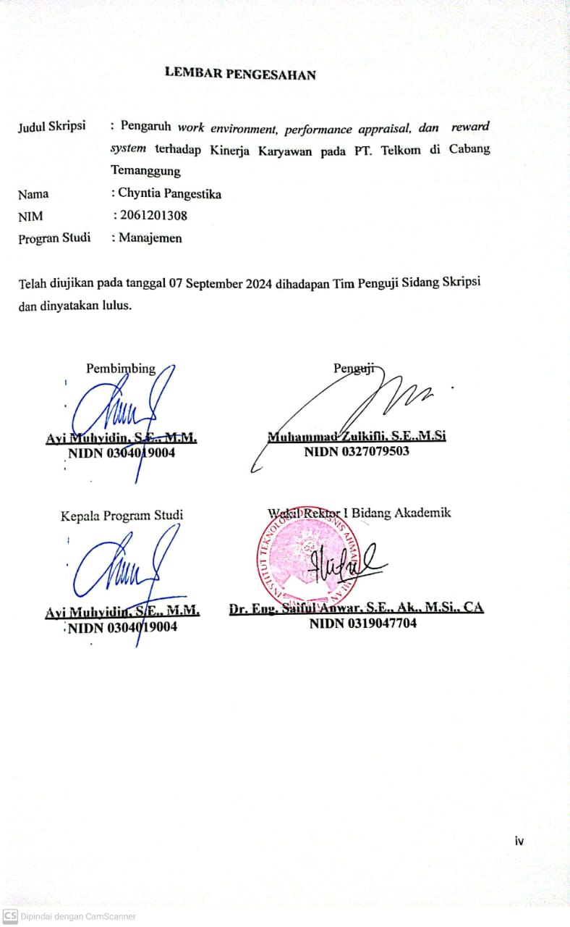

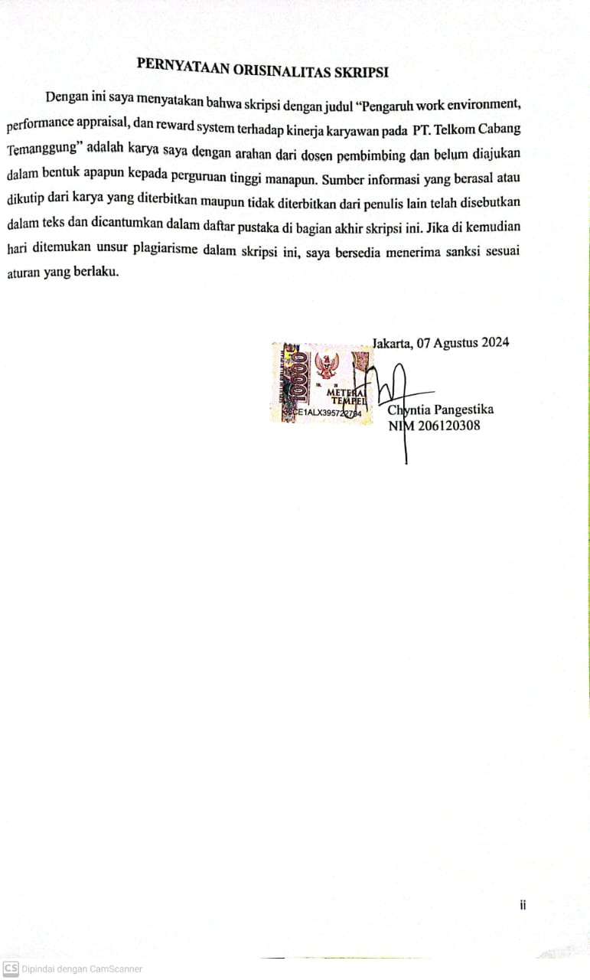

# PERSEMBAHAN

Dengan mengucap Bismillahirrahmanirrahim, akhirnya skripsi ini dapat saya selesaikan dengan segala upaya dan doa. Tidak ada kata yang cukup untuk menggambarkan betapa bersyukurnya saya atas semua rahmat dan bantuan yang Allah SWT berikan dalam setiap proses pengerjaan skripsi ini. Dengan penuh rasa hormat dan syukur, saya mempersembahkan skripsi ini kepada mereka yang telah mendukung saya tanpa henti.

1. Allah SWT, Tuhan semesta alam, yang dengan rahmat dan petunjuk-Nya, saya mampu melewati setiap tantangan yang muncul dalam proses penyusunan skripsi ini. Semua yang saya capai ini takkan terwujud tanpa bimbingan dan kasih sayang-Nya yang tak terbatas. Semoga karya ini menjadi amal yang diridhai oleh Allah SWT dan bermanfaat bagi orang banyak.
2. Kedua orang tua tercinta, Bapak Bok. Y. Eko Wardoyo dan Ibu Rokhami. Terima kasih atas segala cinta, doa, dan pengorbanan yang tiada henti. Bapak, terima kasih atas kerja keras dan keteguhanmu yang menjadi teladan hidup saya. Ibu, dengan cinta dan kasih sayang yang tulus, engkau selalu menjadi tempat pulang bagi hati saya yang lelah. Doa kalian adalah kekuatan terbesar yang telah membawa saya sampai ke titik ini. Semoga Allah selalu memberikan kesehatan dan umur panjang kepada kalian, serta menjaga kalian dalam rahmat-Nya.
3. Bapak Ayi Muhidin, S.E., M.M., selaku Dosen Pembimbing, terima kasih atas bimbingan, arahan, dan kesabaran Bapak selama proses penyusunan skripsi ini. Setiap masukan dan koreksi Bapak sangat berarti bagi saya, dan saya sangat menghargai setiap detik waktu yang Bapak luangkan untuk membantu saya menyelesaikan tugas akhir ini. Bimbingan Bapak tidak hanya memperkaya pengetahuan saya, tetapi juga membentuk cara berpikir saya dalam menghadapi tantangan akademik.
4. Fiona Chu dan keluarga, terima kasih telah memberikan saya kesempatan untuk bekerja dan berkembang bersama kalian. Dukungan dan kesempatan yang diberikan sangat membantu saya, tidak hanya dari segi materi, tetapi juga pengalaman berharga yang saya dapatkan selama bekerja dengan kalian. Semoga kebaikan kalian selalu dibalas oleh-Nya dengan berkah yang melimpah.
5. Kwok Chihang, terima kasih karena selalu ada untuk menghibur dan mendukung saya selama masa-masa sulit dalam mengerjakan penelitian ini. Kehadiranmu menjadi sumber kebahagiaan dan semangat yang tak tergantikan. Setiap canda dan tawa yang kamu berikan telah membantu saya melalui masa-masa yang penuh tekanan dan tantangan.
6. Teman-teman, sahabat, dan kawan-kawan Mahasiswa Institut Teknologi dan Bisnis Ahmad Dahlan, terima kasih atas dukungan kalian yang luar biasa selama masa perkuliahan hingga penyusunan skripsi ini. Bersama kalian, saya merasa tidak pernah sendiri dalam menghadapi segala kesulitan. Dukungan moril dan kebersamaan kalian membuat setiap perjalanan lebih ringan dan penuh warna. Saya berharap kita semua bisa terus sukses dalam mengejar cita-cita dan membawa kebanggaan bagi keluarga serta almamater kita.
7. Untuk diriku sendiri, terima kasih telah bertahan. Terima kasih karena tidak menyerah meskipun banyak rintangan yang menghadang. Setiap perjuangan yang telah dilalui adalah langkah menuju pencapaian yang lebih besar. Kamu telah melakukan yang terbaik, dan pencapaian ini adalah bukti dari kerja keras dan dedikasimu. Jangan pernah berhenti belajar dan teruslah berusaha, karena setiap tantangan adalah kesempatan untuk tumbuh menjadi lebih baik.

Jakarta, 07 Agustus 2024

Chyntia Pangestika

NIM 206120308

# KATA PENGANTAR

Assalamu' alaikum Wr. Wb.

Puji syukur penulis panjatkan kepada Allah SWT atas limpahan rahmat dan karunia-Nya sehingga penulis dapat menyelesaikan tesis ini dengan judul "Pengaruh work environment, performance appraisal, dan reward system terhada Kinerja Karyawan pada PT. Telkom di Cabang Temanggung yang diajukan guna memenuhi salah satu syarat menyelesaikan studi dalam memperoleh gelar Sarjana Ekonomi.

Ucapan terima kasih yang sedalam-dalamnya kepada kedua orang tua say Bok. Y. Eko Wardoyo dan Ibu Rokhami yang telah memberikan restu, doa, dukungan, motivasi yang tak terhingga sehingga penulis bisa menyelesaikan Skripsi ini. Ucapan terimakasih juga saya sampaikan kepada:

1. Bapak Ayi Muhidin, S.E., M.M selaku Dosen Pembimbing.
2. Fiona Chu dan keluarga karena sudah memberikan kesempatan saya bekerja dengan mereka.
3. Kwok Chihang yang selalu menghibur selama saya mengerjakan penelitian ini.
4. Teman, sahabat dan kawan - kawan Mahasiswa Institut Teknologi dan Bisnis Ahmad Dahlan yang turut memberikan support kepada saya.

# DAFTAR ISI

HALAMAN SAMPUL DEPAN………………………………………………………………ii

ABSTRAK iii

LEMBAR PENGESAHAN iv

PERSEMBAHAN v

KATA PENGANTAR vii

DAFTAR ISI viii

DAFTAR TABEL x

DAFTAR GAMBAR xi

DAFTAR LAMPIRAN xii

RIWAYAT HIDUP xiii

BAB I 1

PENDAHULUAN 1

1.1 Latar Belakang 1

1.3 Perumusan Masalah 5

1.4 Tujuan 6

1.5 Manfaat 6

BAB II 7

TINJAUAN PUSTAKA 7

2.1 Landasan Teori 7

2.2 Penelitian Terdahulu 33

2.3 Kerangka Berpikir 34

2.4 Hipotesis 35

BAB III 39

METODE PENELITIAN 39

3.1 Desain Penelitian 39

3.2 Objek Dan Waktu Penelitian 39

3.3 Definisi Operasional Variabel 40

3.4 Teknik Pengumpulan Data 42

3.5 Populasi dan Sampel Penelitian 43

3.6 Metode Analisis Data 43

BAB IV 48

PEMBAHASAN 48

4.1 Gambaran Umum 48

4.2 Hasil Penelitian 48

4.3 Deskripsi Responden 49

4.4 Deskripsi Variabel Penelitian 52

4.5 Skema Program PLS 56

4.6 Analisis Outer Model 57

4.7 Analisis Inner Model 60

4.8 Pembahasan 63

BAB V 65

PENUTUP 65

5.1 Kesimpulan 65

5.2 Saran 65

Daftar Pustaka 67

Lampiran 72

# DAFTAR TABEL

Tabel 2. 1. Penelitian Terdahulu 33

Tabel 3. 1. Waktu Penelitian 40

Tabel 3. 2 Definisi Operasional Variabel 40

Tabel 4. 1 Responden Jenis Usia 50

Tabel 4. 2 Responden Pendidikan Terakhir 51

Tabel 4. 3 Responden Lama Bekerja di PT Telkom Cabang Temanggung 52

Tabel 4. 4 Tafsiran Nilai Rata-Rata 53

Tabel 4. 5 Pertanyan Variabel Kinerja Karyawan 54

Tabel 4. 6 Pertanyan Variabel Work Environment 54

Tabel 4. 7 Pertanyan Variabel Performance Appraisal 55

Tabel 4. 8 Nilai Outer loading 58

Tabel 4. 9 AVEl (Avelragel Variancel Elxtracteld) 59

Tabel 4. 10 Composite Relliability 59

Tabel 4. 11 Cronbach Alpha 60

Tabel 4. 12 Fornel Lacker Criterium 60

Tabel 4. 13 Nilai R-Squarel 61

Tabel 4. 15 Hasil Uji Pengaruh Langsung (Path Coelfficielnt) 62

# DAFTAR GAMBAR

Gambar 2. 1. Kerangka Berpikir 35

Gambar 4. 1 Skema Model Outer 57

Gambar 4. 2 Skema Inner Model 57

# DAFTAR LAMPIRAN

Lampiran 1. Pertanyaan responden 73

Lampiran 2 Tabulasi Data 79

Lampiran 3. Hasil Olah Data 82